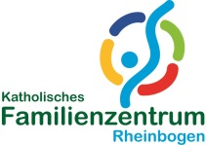
(Foto: Pixabay)
„ Aktive Väter“
- Advent mit Vätern und Kindern
Sonntag, 27.11.2022
14:00 bis 16:00 Uhr
Referent Stephan Jackowski ( Kölner Väter e.V.)

Treffpunkt: Katholische Kita St. Remigius, Sürther Hauptstraße 130 , 50999 Köln
Kosten: 5,00 pro Familie
Anmeldung und Information:
Petra Seidel 02236 66931 oder kita-st.remigius@rheinbogen-kirche.de

